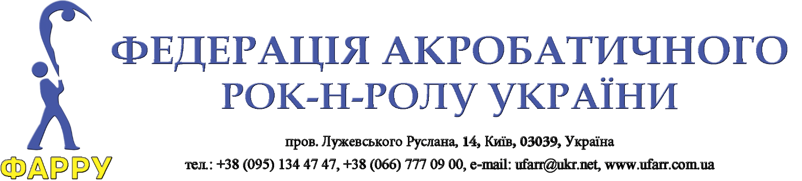

ЗАЯВКА МУЗИКИ
1. | Пара /Формейшн
2. | Категорія
3. | Тип музики
4. | Музика №  (декілька фонограм)
5. | Назви пісень
6. | Виконавці

